STATISTICHE GENNAIO – MARZO 2003

Istruzioni e informazioni

Le statistiche che presentiamo comprendono i dati rilevati al 31/03/2003.
Per alcune tabelle abbiamo indicato i dati complessivi, per altre abbiamo indicato il dettagli per ogni singolo mese.

Nell’ambito di un processo di affinamento dei dati statistici per il Consorzio e per singola biblioteca è indispensabile giungere alla definizione, condivisa da tutte le biblioteche, dei modelli di statistica per singoli periodi o frazioni (mese, trimestre, anno). I bibliotecari sono, perciò, invitati ad esprimere sulla lista e nell’ambito dell’incontro di giugno le proprie opinioni ed orientamenti.

Prima di presentare, nello specifico, i dati del primo trimestre 2003 è necessario precisare alcune caratteristiche dei dati rilevati da Qseries.

Utenti:
L’indicazione della biblioteca a cui fa riferimento l’utente viene rilevata dal campo della scheda utenti indicato come “biblioteca”. E’ importante che questo campo sia compilato.
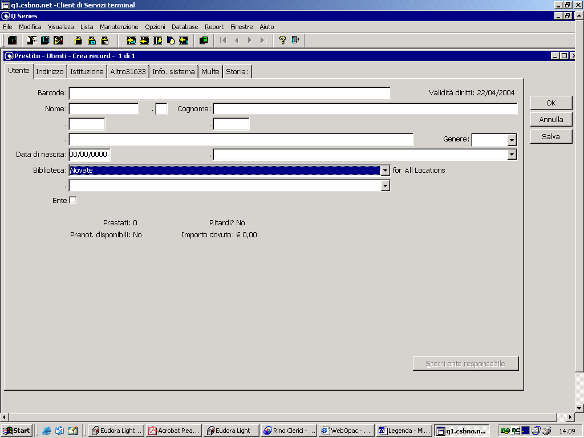

Materiali: L’indicazione delle biblioteca dove è collocato il volume viene rilevato dal campo biblioteca (nella prima videata dell’inserimento copia). Include quindi anche i materiali del patrimonio del consorzio che vengono distribuiti dalle biblioteche e collocati nelle singole sedi(Best seller,Cd musicali ecc.)
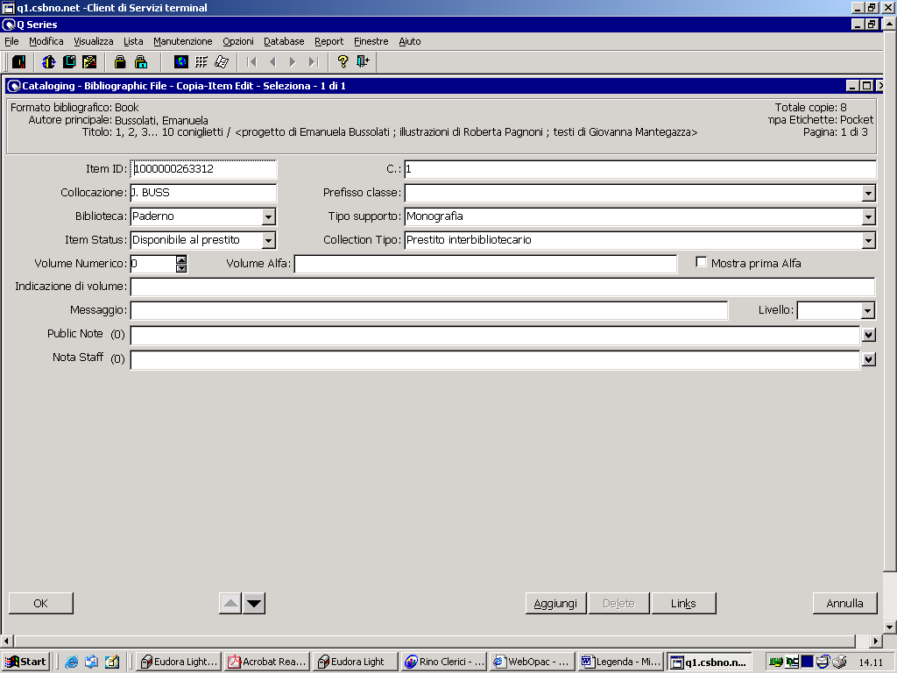

Prestiti : Q series, in caso di prestito interbibliotecario con successivo collocazione in transito e prestito finale all’utente, registra due prestiti (uno della biblioteca proprietaria dell’opera e uno della biblioteca dove l’utente ritirerà il materiale). Con il vecchio software, non essendo previsto il transito veniva indicato un solo prestito; con Q-Series, invece, contare due volte i prestiti interbibliotecari comporterà un confronto anomalo con gli anni precedenti. Per il 2002 abbiamo tolto questi “doppi” prestiti uno ad uno per rendere i dati omogenei con la prima parte dell’anno. Dal 2003, per rendere più puntuale l’analisi dei dati, proponiamo di procedere come segue:

- Fornire il dato complessivo delle operazioni svolte per ogni mese:
  - Prestiti, Rinnovi, Restituzioni, Prenotazioni soddisfatte, ecc.

- Le tabelle che presentano i prestiti suddivisi per materia e per prestito interbibliotecario sono invece costruite sul dato fornito da Q-series (quindi con doppio calcolo dei prestiti interbibliotecari).

Bisogna tener conto che ricalcolare tutti i dati sulla base della nostra vecchia procedura è molto complesso. Una considerazione da fare è che la gran parte delle biblioteche di altri sistemi ha sempre contato i propri prestiti nel modo seguente:

Prestiti effettuati con i propri materiali ai propri utenti | +
Prestiti effettuati ad altre biblioteche (o ad utenti di altre biblioteche) | +
I prestiti effettuati ai propri utenti con materiali di altre biblioteche | =
Prestiti Totali

Il ragionamento che sta alla base di questa modalità di analisi è relativo alla valutazione dell’attività della biblioteca: il prestito ad un utente piuttosto che ad una biblioteca è sempre un’attività che viene svolta dal personale, che comporta tempo e risorse e in quanto tale va calcolata. E’ anche un’attività che incide nell’indice di rotazione dei materiali.
Mentre l’analisi dal punto di vista degli utenti (quanti prestiti sono stati effettuati agli utenti) non contiene il doppio conteggio del prestito interbibliotecario.
Tutti i dati degli altri sistemi bibliotecari non solo della Provincia di Milano ma della Lombardia intera (e crediamo anche di tutta Italia) sono conteggiati in questa modalità ed è in questa modalità che dovremo adeguare anche i nostri conteggi.
In una fase di transizione può essere utile tener presente la precedente modalità di conteggio, ma l’esigenza di adeguamento ci deve portare rapidamente all’uniformità.

Patrimonio: il dato di patrimonio è ancora solo indicativo in quanto devono ancora essere corretti alcuni problemi sorti con la migrazione dei dati, in particolare:

- errori derivanti dall’attività di migrazione
- dati con barcode duplicati
- dati con barcode diversi ma con identico numero d’ingresso
- dati riferiti a libri scartati che sono migrati con l’indicazione disponibili al prestito
- informazioni non migrate completamente (in particolare la Classificazione e la Collocazione dei libri indicati in RCE)
- informazioni non migrate correttamente (in particolare IGM di libri indicati in RCE)
- errori già presenti nel vecchio sistema che sono stati amplificati in fase di migrazione.
- mancata compilazione di campi
- record duplicati derivanti da migrazione da altri sistemi (in particolare per le biblioteche del sistema di Legnano e di Sesto San Giovanni)

Anche in questo caso per il dato 2002 abbiamo corretto manualmente i dati. Il dato che forniamo ora è invece direttamente fornito dal Software e quindi contiene queste imperfezioni. Lo forniamo ugualmente sia perché è indispensabile per l’analisi delle politiche di acquisto che dei risultati di gestione e sia perché un dato statistico non fornisce mai risultati esatti come in un bilancio, bensì fornisce tendenze e orientamenti in macrofenomeni.

Le tabelle che alleghiamo in questa prima consegna di dati 2003 sono:

Tabella Utenti Dati: UtentiMarzo03
Presenta gli utenti che hanno effettuato almeno una operazione nel periodo 1.01.03 –31.03.03; confronta questa informazione con il numero complessivo di operazioni. (prestiti + restituzione + prenotazioni + rinnovo + ecc.)
Suddivide queste informazioni per classi di età

 |  | sesso
FASCIA | Dati | F | M | (vuote) | Totale
0-5 | Utenti | 419 | 418 | 40 | 877
 | Operazioni | 8.152 | 7.529 | 742 | 16.423
06-10 | Utenti | 3.193 | 3.052 | 208 | 6.453
 | Operazioni | 39.102 | 36.268 | 1.706 | 77.076
11-15 | Utenti | 4.083 | 3.131 | 162 | 7.376
 | Operazioni | 37.217 | 25.924 | 1.517 | 64.658
16-20 | Utenti | 3.802 | 2.430 | 84 | 6.316
 | Operazioni | 31.373 | 19.070 | 650 | 51.093
21-25 | Utenti | 2.791 | 1.906 | 54 | 4.751
 | Operazioni | 33.292 | 23.639 | 581 | 57.512
26-30 | Utenti | 2.435 | 1.799 | 65 | 4.299
 | Operazioni | 30.670 | 25.483 | 1.234 | 57.387
31-40 | Utenti | 4.638 | 2.899 | 143 | 7.680
 | Operazioni | 68.193 | 46.558 | 2.281 | 117.032
41-50 | Utenti | 4.069 | 2.299 | 97 | 6.465
 | Operazioni | 59.569 | 41.862 | 1.399 | 102.830
51-60 | Utenti | 2.081 | 1.311 | 47 | 3.439
 | Operazioni | 33.538 | 24.059 | 645 | 58.242
61-70 | Utenti | 1.000 | 911 | 29 | 1.940
 | Operazioni | 17.529 | 16.656 | 427 | 34.612
Non indicato | Utenti | 899 | 649 | 1.133 | 2.681
 | Operazioni | 15.899 | 8.968 | 37.832 | 62.699
oltre 70 | Utenti | 477 | 454 | 16 | 947
 | Operazioni | 8.571 | 8.326 | 162 | 17.059
totale utenti |  | 29.887 | 21.259 | 2.078 | 53.224
totale operazioni |  | 383.105 | 284.342 | 49.176 | 716.623
(la stessa tabella è presente anche in forma percentuale)

Indicatori ricavabili

- n.di operazioni:/ per utente suddiviso per classe di età

- tasso di presenza degli iscritti all’interno della popolazione (è necessario confrontare questo dato con le informazioni provenienti dall’Anagrafe di ogni singolo comune. I dati al 1° gennaio 2001 sono disponibili per tutti i Comuni al sito http\\demo.istat.it

Tabelle prestito interbibliotecario Opere (InterPresOpereMarzo03 )

ed Utenti (PrestitUtentiMarzo03)

Presenta i dati di prestito nel periodo 1.01.03 –31.03.03; così suddivisi
Prestiti Opere : Indica agli utenti di quali biblioteche sono stati prestiti i volumi della biblioteca indicata nelle prime righe

BiblioOpera | Arese
Tipo | CSBNO
Somma di ConteggioDiHISTORY_CODE | mese
 | GEN | FEB | MAR | TOTALE
Arese | 4.208 | 3.705 | 3.703 | 11.616
Baranzate | 3 | 17 | 10 | 30
Bollate | 85 | 79 | 67 | 231
Bollate  Cassina Nuova | 2 | 3 | 4 | 9
Bresso | 9 | 12 | 9 | 30
Busto Garolfo | 6 | 3 | 10 | 19

(Le tabelle presentano i dati anche per i mesi di febbraio e marzo)

Prestiti utenti : Indica da quali biblioteche hanno preso in prestito i materiali gli utenti della biblioteca indicata nelle prime righe.

BiblioUtente | Arese
Tipo | Prestito
 | mese
BiblioOpera | GEN | FEB | MAR | TOTALE
Arese | 4.208 | 3.705 | 3.703 | 11.616
Baranzate | 3 | 7 |  | 10
Barbaiana, Scuola media, Lainate |  | 1 |  | 1
Bollate | 370 | 428 | 422 | 1.220
Bollate/Cassina | 16 | 13 | 11 | 40
Bresso | 44 | 28 | 19 | 91
Busto Garolfo | 7 | 4 | 5 | 16
Ecc. Ecc.

Indicatori rilevabili: Equilibrio tra quanto viene dato e quanto si riceve rispetto ad ogni singola biblioteca e complessivamente

Tabella prestito/patrimonio: PrestitiPatrimonioMarzo03
Presenta i dati di prestito e patrimonio nel periodo 1.01.03 – 31.03.03; così come rilevati dal software suddivisi per le 10 classi Dewey e tra adulti e ragazzi.
(Così per tutte le 10 classi Dewey).
Indicatori : Indice di circolazione (Prestiti/Patrimonio) per classe, per materiali
Composizione percentuale del prestito e del patrimonio

Tabella Operazioni suddivise per mesi: PrestitiOpereMarzo03

Presenta il Prestito, le Prenotazioni soddisfatte e il Prestito ricalcolato per renderlo omogeneo con il dato As 400 suddivisi per materiali e per mesi

BiblioOpera | Arese
BiblioUtente | (Tutto)
 |  | Tipo
mese | Igm | Prenotazione  soddisfatta | Prestito | Rinnovo | Prestiti  senza Prestiti  Interbibliotecari
Gennaio | Audioregistrazione | 2 | 126 | 1 | 124
 | DVD |  |  |  | 0
 | Film |  |  |  | 0
 | Grafica |  |  |  | 0
 | Materiale Cartografico |  | 1 |  | 1
 | Microforma |  |  |  | 0
 | Monografia | 101 | 3.078 | 247 | 2.977
 | Multimediale |  | 20 |  | 20
 | Musica a stampa |  |  |  | 0
 | Oggetto |  |  |  | 0
 | Proiezione Visiva |  |  |  | 0
 | Risorsa Elettronica | 1 | 56 | 1 | 55
 | Testo in Braille |  |  |  | 0
 | Videoregistrazione VHS | 24 | 1.573 | 32 | 1.549
 | (vuote) |  | 6 |  | 6
Totale Gennaio |  | 128 | 4.860 | 281 | 4.732

Tabella Operazioni/giorni/Ore : giornoOraMarzo2003
Presenta il numero di operazioni svolte suddivise per giorno della settimana e per ora. Il riferimento è la biblioteca che ha effettuato l’operazione indicata dalla propria Login Es. Lainate Lainatbb. Questo consente di verificare l’attività di ogni singola realtà anche senza suddividere il Patrimonio. Ad esempio Lainate e Barbaiana hanno il patrimonio definito dalla stessa localizzazione ma gli operatori entrano in Qseries con Login diverse. Questo consente di verificare l’effettiva attività di quella postazione

LOGIN_NAME |  | aresebb
 | giorno
ora | LUN | MAR | MER | GIO | VEN | SAB | DOM | Totale
7
8 | 7 | 49 | 18 | 61 | 16 | 83 |  | 234
9 |  | 281 | 529 | 379 | 207 | 564 |  | 1.960
10 | 62 | 401 | 372 | 476 | 540 | 1.434 |  | 3.285
11 | 62 | 402 | 477 | 644 | 645 | 2.025 |  | 4.255
12 | 33 | 415 | 363 | 439 | 591 | 999 |  | 2.840
13 | 192 | 239 | 216 | 153 | 264 | 47 |  | 1.111
14 | 526 | 295 | 323 | 251 | 352 |  |  | 1.747
15 | 574 | 555 | 530 | 472 | 517 |  |  | 2.648
16 | 807 | 654 | 876 | 734 | 674 |  |  | 3.745
17 | 1.195 | 920 | 781 | 766 | 878 |  |  | 4.540
18 | 781 | 528 | 654 | 492 | 652 |  |  | 3.107
19 | 76 | 99 | 48 | 26 | 37 |  |  | 286
20
21
22
23
Totale | 4.315 | 4.838 | 5.187 | 4.893 | 5.373 | 5.152 |  | 29.758

Al più presto vi faremo pervenire le tabelle

Tabella Prestiti Mesi anni
Presenterà i dati prestito suddivisi per mesi ed anni (Qui viene indicato il Prestito su Qseries ricalcolato per renderlo omogeneo con il dato rilevato negli anni precedenti)

Tabella Prestito suddivisa per classi come definite per Carta delle collezioni
Presenta prestito e patrimonio suddiviso per le descrizioni più dettagliate del patrimonio.
Vi ricordiamo che, come previsto dal contratto di servizio, è possibile richiedere elaborazioni specifiche di dati inviando un e-mail a: rino.clerici@csbno.net

